东风145自卸车
产品名称： |  |  |  | 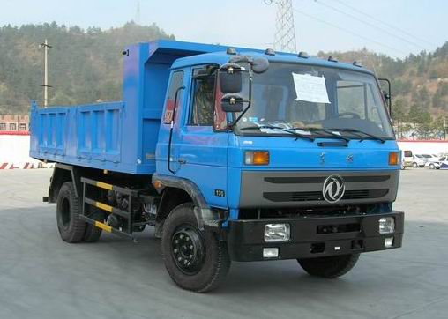
  东风145自卸车
  产品编号： | 0030
  产品型号： | EQ3120GL型自卸汽车
  发布日期： | 10-07-02
  热度关注： | 623
  销售热线： | 138-8686-7373
车辆型号 | EQ3120GL型自卸汽车 |  | 公告批次 |  |  | 188
企业名称 | 湖北程力专用汽车有限公司 |  | 产品商标 |  |  | 程力威牌
外形尺寸(mm) | 6570×2480×2850 |  | 总质量(Kg) |  |  | 12000
货厢尺寸(mm) | 4200×2294×1200(长/宽/高) 客户可自定 |  | 额定载质量(Kg) |  |  | 4990
接近/离去角 | 25/20 |  | 整备质量(Kg) |  |  | 6865
前悬/后悬(mm) | 1250/1670 |  | 最高车速(km/h) |  |  | 90
车辆识别代码 | LGHXCDAG×××××××××
底盘型号 | EQ3120GLJ |  | 边板/底板（mm） |  |  | 60/80
发动机型号 | 发动机生产企业 |  | 排量 |  |  | 功率
B170 33 | 东风康明斯发动机有限公司 |  | 5900 |  |  | 125
燃料种类 | 柴油 |  | 排放标准 |  |  | GB3847-2005,GB17691-2005国Ⅲ
轴数 | 2 |  | 轮胎数 |  |  | 6
轴距 | 3650,3800 |  | 轮胎规格 |  |  | 9.00-20
轴荷 | 4250/7750 |  | 前轮距 |  |  | 1900
钢板弹簧片数 | 8/10+8 |  | 后轮距 |  |  | 1800
其它 | 选装保险杠;后卸式
生产周期 | 5—7个工作日
售后服务 | 车辆正常行驶一年或3万公里
出厂价 | ￥ | 送到价
【服务承诺】
产品销售后一年或三万公里免费维修，超过一年，只收取配件费。
【购车流程】
电话洽淡（或来厂实地考察）---签订合同---安排生产---交付验收----签字确认。
湖北程力自卸车销售咨询13886867373党先生
网站地址：www.hbclmy.com www.hbclxsb.com 【湖北程力销售部】
湖北程力，工厂面积占地500亩，注册资金1亿元，年销售额10亿元，程力打造专业品质，值得信赖！
湖北程力专用汽车有限公司占地500亩，拥有全国各地员工3500余人，产销各类专用车10000余台，产值10亿元，外贸出口1500万元，上缴国家税收2000万元。湖北程力专用汽车有限公司拥有自行出口权，产品占据大量国外市场，其主导品种有扫路车、洒水车、油罐车、垃圾车、吸粪车、吸污车、自卸车、厢式货车、半挂车、清障车、随车吊、高空作业车、教练车、散装水泥车、化工车、消防车、汽车配件、水泥搅拌车、牵引车等八大系列100多个品种车型。同时批发东风、解放、楚风各种二类底盘。

